TITEL

Ev. Bild

Några få rader om vad projektet avser

Sammanfattning
Din text skrivs här...
Sammanfattningen ska vara på högst en halv sida och innehålla:
- Vilket problem som ska lösas
- Vad projektet förväntas åstadkomma (vilken nytta) och vem som är tänkt användare.
- Vilken part det är som är huvudsökande (ansvarig för ansökan).
- Vilka övriga parter som deltar i projektet.
- Under vilken tid projektet förväntas pågå och till vilken kostnad (total kostnad samt offentliga medel).

************

GLÖM INTE ATT TA BORT ALL BRUN TEXT

************

Innehållsförteckning
Sammanfattning 2
Potential 4
Bakgrund och mål 4
Nulägesbeskrivning 4
Projektets systemansats 5
Nyttiggörande 5
Genomförbarhet 6
Projektinnehåll 6
Tidsplanering 7
Projektekonomi 7
Projektledning och projektdeltagare 7
Jämställdhet 8
Aktörer 8
Deltagande företag och organisationer 8
Referenser 8

Högerklicka i innehållsförteckningen för att hitta rutinen för att uppdatera innehåll och sidnumrering.

Du har tre rubriknivåer att tillgå (Rubrik 1, 2 och 3).

Potential

Bakgrund och mål
Din text här…
- Beskriv bakgrunden och vilket/vilka problem/behov (inklusive hypoteser/forskningsfrågor) som projektet vill lösa samt omfattningen av dem. Specificera, om möjligt, konkreta och mätbara mål för projektet (t ex minskad energiförbrukning med x% eller minskat antal döda i trafiken).
- Beskriv projektets innovationshöjd inom det aktuella tillämpningsområdet, t ex att ny kunskap tas fram eller att befintlig implementeras i ett nytt sammanhang
- Beskriv projektets potential att bidra till de globala målen i Agenda 2030 och målen för utlysningen.

Nulägesbeskrivning
Din text här…
Ge en beskrivning av det aktuella utvecklingsområdet och hur ert projektförslag förhåller sig till nuvarande lösningar och kunskapsläge (state-of-the-art). Här förväntar vi oss såväl internationell utblick inom aktuellt område och tillämpning som kopplingar till pågående och genomförda nationella initiativ.

Referenslista placeras sist i dokumentet.

Om projektet är en fortsättning på ett tidigare projekt, beskriv tydligt vilka resultat som uppnåtts och hur de används/påverkar fortsättningsprojektet. Ange i så också följande:

Projektnummer/Diarienummer:
Titel:
Beviljat inom program:
Beslutande myndighet:
Om inte, så radera tabellen.

Projektets systemansats
Din text här…

Vilka av systeminnovations dimensionerna adresserar projektet
1.Teknik, produkter och processer
2. Affärsmodeller, investeringar och upphandling –
3. Policy och regelverk - kan exempelvis handla om att identifiera juridiska hinder
4. Beteende, kultur och värderingar – kan exempelvis handla om beteenden som kan försvåra implementering av innovationen
5.Infrastruktur

Beskriv kort hur projektet adresserar respektive dimension
(Minst tre behöver adresseras inom varje projekt)
1.Teknik, produkter och processer

2. Affärsmodeller, investeringar och upphandling

3. Policy och regelverk

4. Beteende, kultur och värderingar

5. Infrastruktur

Nyttiggörande
Din text här…
Beskriv vad som förväntas bli resultatet samt vilka konkreta ”leveranser” projektet kommer att bidra med. Det kan t ex handla om:
- att utveckla metoder eller modeller
- kompetensuppbyggnad
- ta fram prototyper
- lic. eller dr. avhandling
- demonstrationsanläggningar
- produktionsförändringar etc.

Ange om det finns kopplingar till andra interna eller externa projekt som kan påskynda introduktionen av nya lösningar eller medföra att projektet får större genomslag.

Beskriv hur de förväntade resultaten kommer att tas om hand och användas både inom och utanför de deltagande företagen, myndighet, högskolorna och instituten.
- Hur kommer projektresultaten att spridas?
- Leder projektet till ny kunskap eller att befintlig implementeras i ett nytt sammanhang?
- Beskriv om projektet ingår i ett större kluster eller om någon form av samverkan planeras med andra projekt inom eller utanför programmet.
- Markera i nedanstående tabell hur projektresultatet direkt planeras användas eller föras vidare:

Öka kunskapen inom området
Föras vidare till andra avancerade tekniska utvecklingsprojekt
Föras vidare till produktutvecklingsprojekt
Introduceras på marknaden
Användas i utredningar, regelverk, tillståndsärenden/politiska beslut.

Markera vilket tidsperspektiv projektet har:

Kort sikt (utmaningsdrivet projekt, möjligt införande ca 2-4 år efter projektets avslutande)
Medellång sikt (kunskapsuppbyggande projekt, möjligt införande ca 5-8 år efter projektets avslutande)
Lång sikt (möjliggörande av ny teknologi, möjligt införande tidigast 8 år efter avslutat projekt)

Genomförbarhet

Projektinnehåll
Din text här…
Beskriv projektets innehåll och upplägg. Beskrivningen ska omfatta respektive aktivitets/arbetspakets innehåll, roll och ansvar hos ledare och övriga deltagare, tydliga leveranser/milstolpar. Beskriv hur arbetspaket kommer att utvärderas/följas upp mot uppsatta mål.
Beskriv även de metoder och angreppssätt som används i projektet (vetenskaplig höjd/tydliga hypoteser och provmetoder när så är relevant).
Ge sedan en mer detaljerad beskrivning av respektive aktivitets/arbetspakets innehåll och redogör för vem som gör vad. Använd gärna ett upplägg enligt nedanstående exempel:

<Arbetspaket (AP) nr X> | <Namn på aktivitet/arbetspaket (AP)>
Ansvarig (roll och ansvar)
Övriga deltagare (roll och ansvar)
Beskrivning av innehåll
Metod/angreppssätt (när så är relevant)
Leverans och uppföljning

Tidsplanering
Din text här…
Ange projektets tidplan som visar start- och slutdatum, viktiga aktiviteter/arbetspaket och milstolpar och när de olika leveranserna kan förväntas. Ett enkelt Gantt-diagram och en tabell med milstolpar enligt nedanstående exempel kan gärna bifogas.

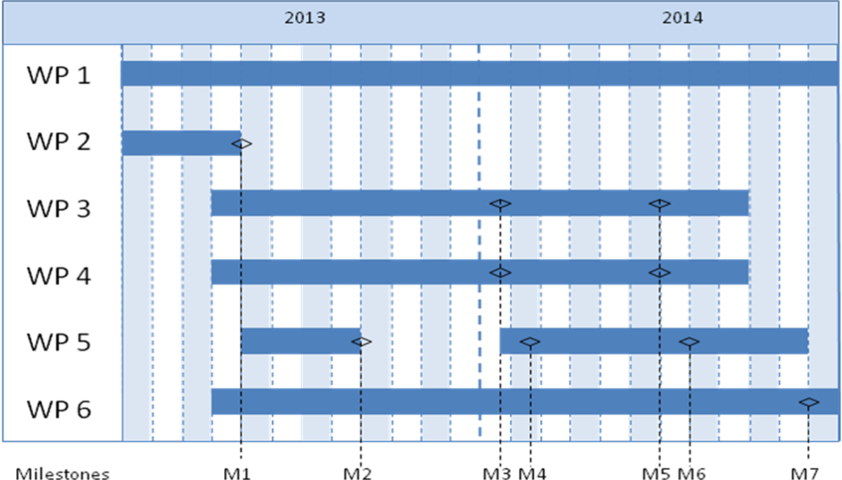

Milstolpe | Beskrivning | Datum
M1
M2
M3
Mxx

Projektekonomi
Din text här…
Projektets kostnader per arbetspaket och part ska redovisas i nedanstående tabell.

 | Budget per deltagande part |  |  | Total budget/AP
 | <Part 1> | <Part 1> | <Part x>
<AP1>
<AP2>
<APx>
Total budget/Part

Personal och lönekostnader för medverkan från universitet och högskolor får tas upp till full kostnadstäckning, där indirekta kostnader ska särredovisas.

Projektledning och projektdeltagare
Din text här…
Beskriv hur projektledningen ska organiseras. Om det finns en särskild budget för projektledning så ska det också anges. Beskriv också eventuella styr- och referensgrupper. Normalt har varje projekt en utsedd styrgrupp som består av en person per part plus projektledaren. Grundfunktionen för denna grupp är resultatuppföljning samt avvikelsehantering.

CV ska bifogas för projektledare och andra nyckelpersoner (AP-ledare) så att projektdeltagarnas kompetens och förmåga att genomföra projektet kan bedömas.

Annan relevant information om parterna i projektet kan lämnas här.

Om underleverantörer avses upphandlas (t ex konsulter) måste detta anges samt för vilket syfte och i vilken omfattning.

Jämställdhet
Din text här….
Många problem, resultat och lösningar kan till synes vara könsneutrala, men de påverkar ändå kvinnor och män olika. Hur avser ni att i föreliggande projekt att beakta detta och hur kan det påverka projektets effekter?

Aktörer

Deltagande företag och organisationer

Din text här…
Ge en kort beskrivning av de företag/organisationer som ska delta i projektet och deras roll i projektet. Beskriv sammansättning, kompetens, förmåga och engagemang hos projektkonstellationen i förhållande till projektmål, genomförande och implementering.

Hur ser den tänkta arbetsfördelningen ut? Kommentera:
- hur stor andel av de som arbetar i projektet är män i %?
- hur stor andel av projektarbetet förväntas utföras av män i %?
- hur stor andel av personer i beslutsfattande positioner i projektet är män i %?
- om teamet är ojämnställt, ange hur ni inom projektet kommer att arbeta för att få en mera jämn könsfördelning?

Referenser
Dina referenser (vetenskapliga publikationer, monografier, konferensartiklar mm) listas här. Var restriktiv med att referera till hemsidor på Internet eftersom dessa inte är ”kvalitetsgranskade” på samma sätt som en publikation och adresserna har en förmåga att snabbt bli föråldrade.

Avsnittet ”Referenser” tas bort om det inte behövs.

